225-летие Краснодара студенты торгово-экономического отметили участием в масштабном молодежном шествии. 180 студентов КТЭК прошли по главной улице города, демонстрируя яркие образы студентов, не меняющиеся с течением времени.
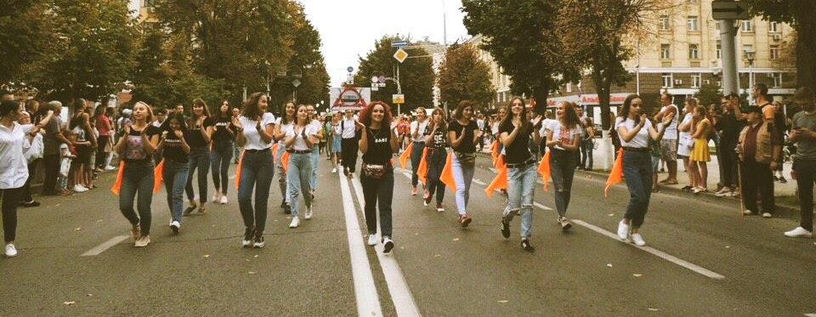
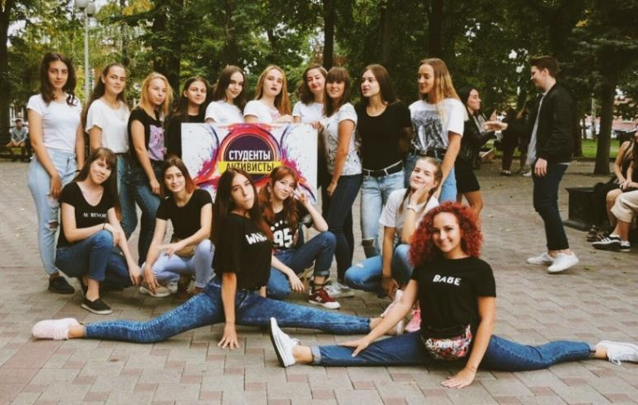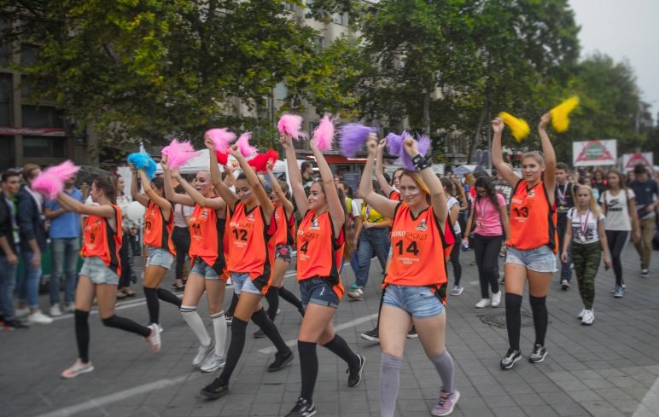
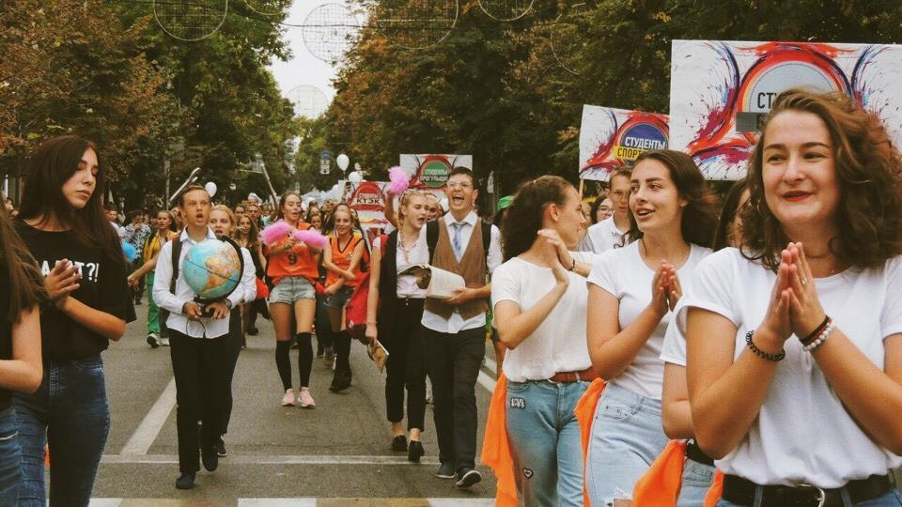
Мажоры
Пафос и завышенная самооценка это про них. Шубы, последняя модель iPhone и роскошные платья являются непосредственными атрибутами для мажоров.
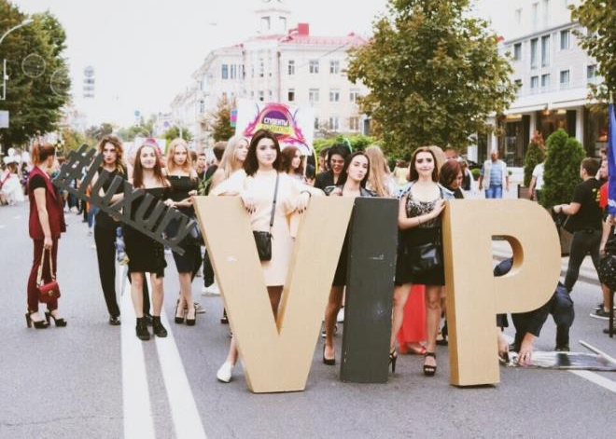
Ботаники
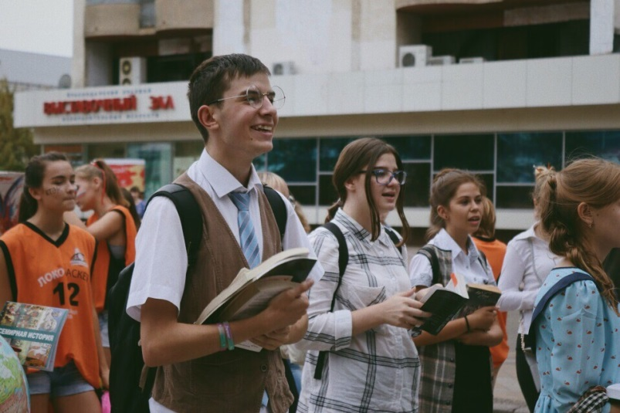
Самые умные и старательные студенты. Их часто называют ходячими википедиями, потому что они могут ответить вам на абсолютно любой вопрос.
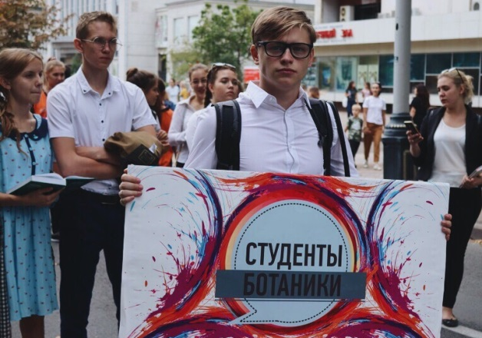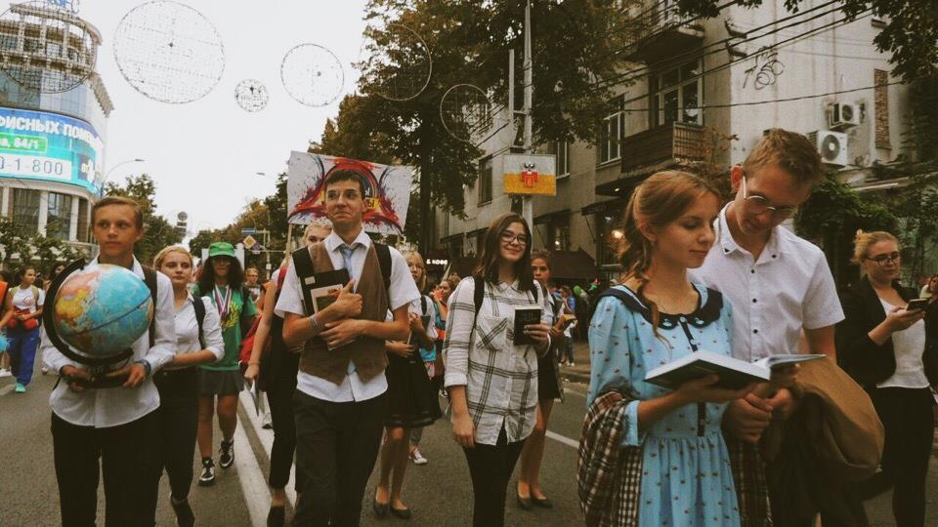
- Активисты
Танцоры, акробаты, гимнастки, музыканты и все остальные, кто не может безучастно стоять в стороне во время различных мероприятий.
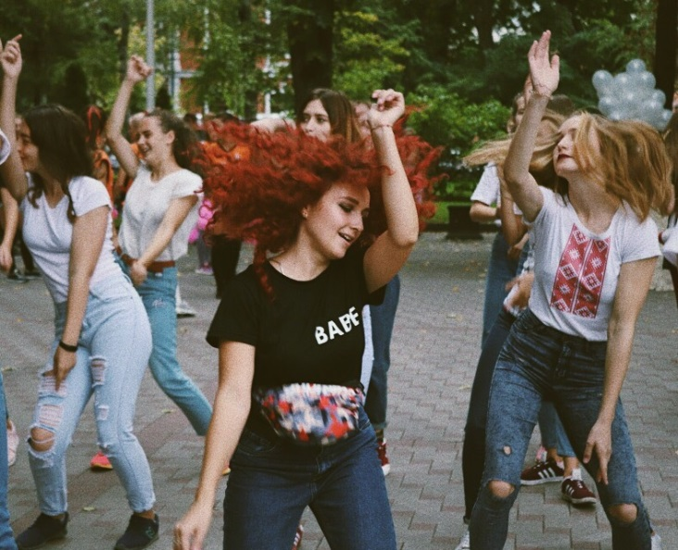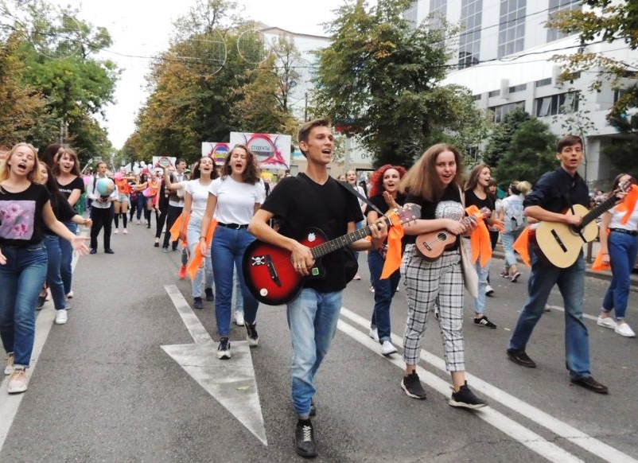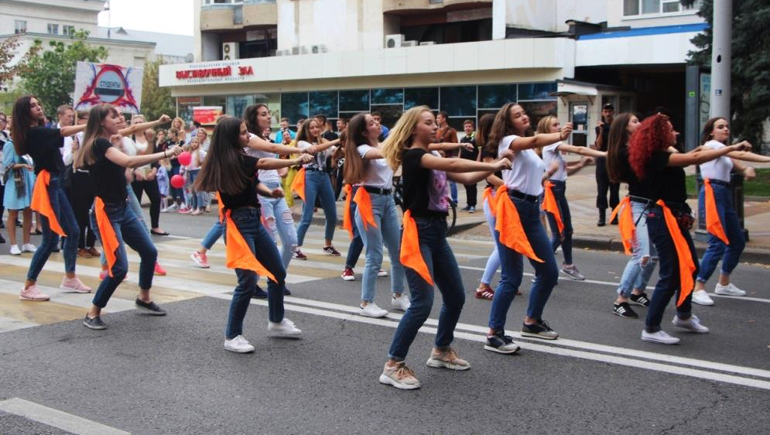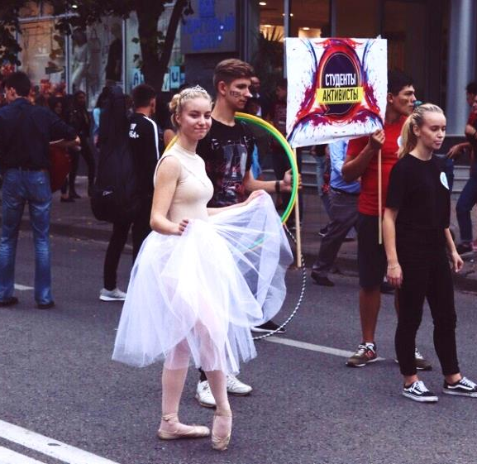

Спортсмены
Футболисты, боксеры, профессионалы и просто все любители спорта. А также их ярые фанаты и команда обворожительных черлидерш.
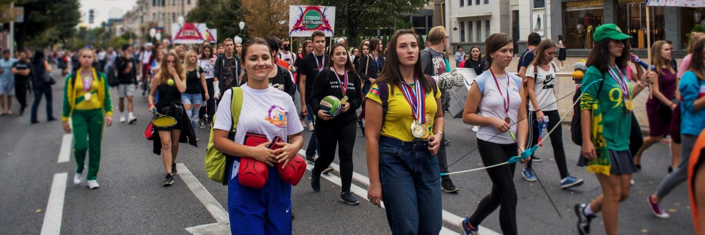
- Прогульщики
Ну здесь всё понятно. Просто ежедневное посещение и присутствие на всех парах не для них.
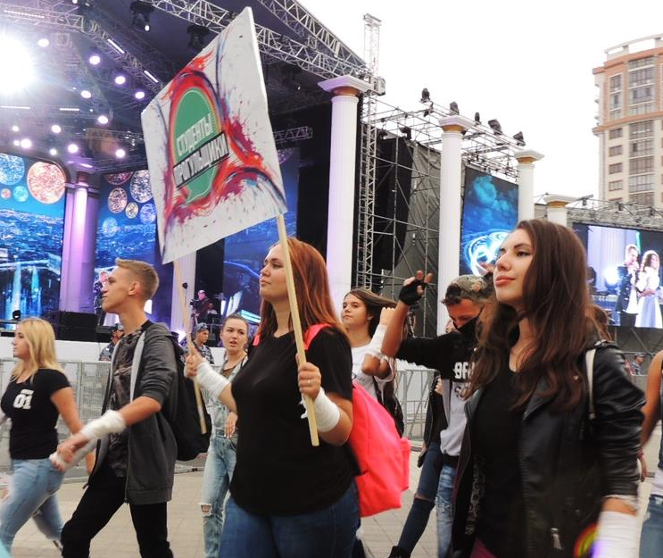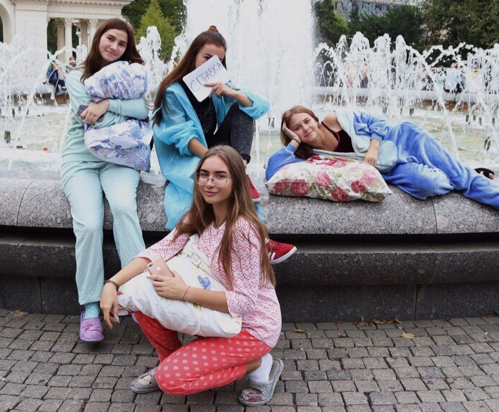

♥Студенты КТЭКа♥
Бухгалтеры, сварщики, повара, закройщики, автомеханики и все остальные в униформе своих будущих профессий.
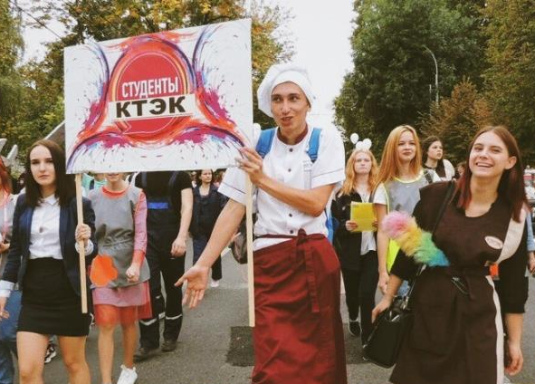 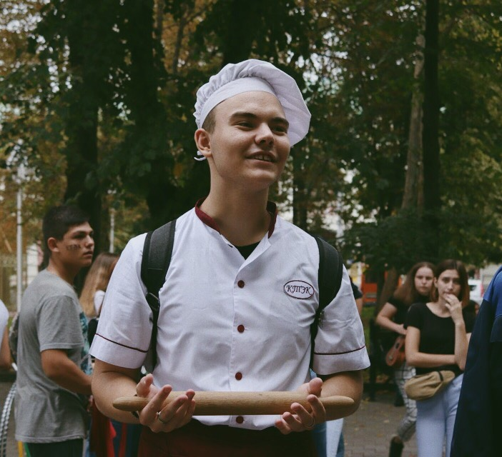
Выпускники
Это любимчики и главные герои всех историй преподавателей, а всё потому что они уже получили дипломы и готовы применять свои знания и навыки на практике.
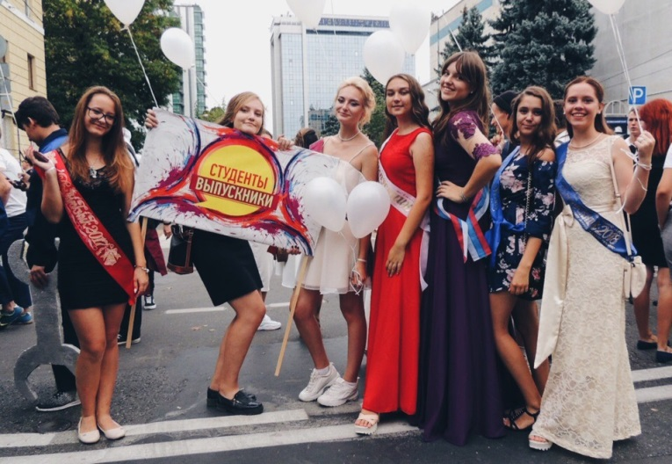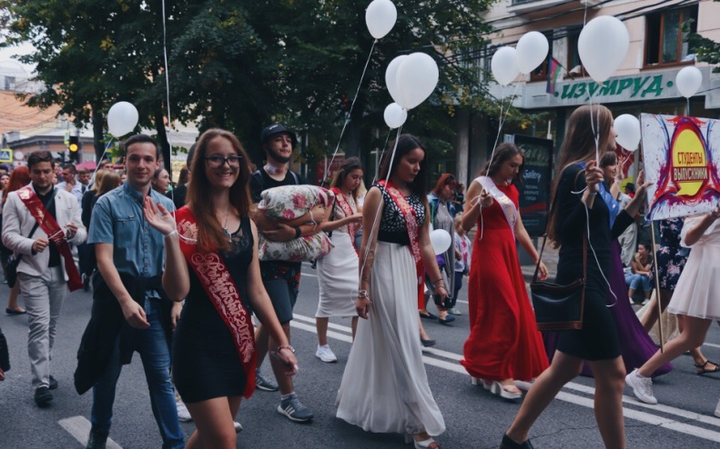
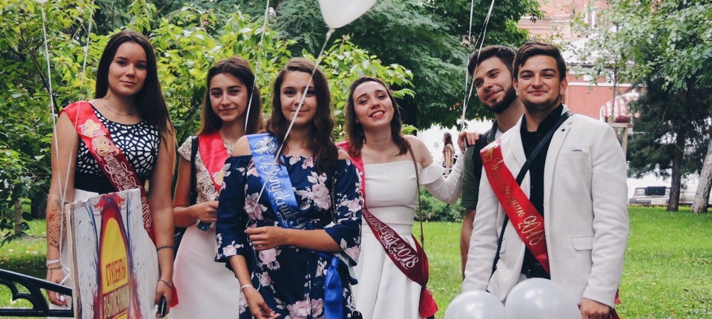

Шествие прошло на ура, все получили бурю положительных эмоций и зарядились ими на предстоящий рабочий год.
